Problemas de matemáticas

restas

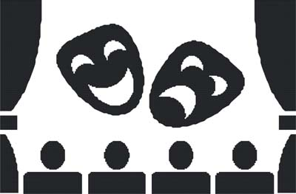

En una sala de teatro hay un total de 65 bombillas, pero sólo están encendidas 42. ¿Cuántas están estropeadas?

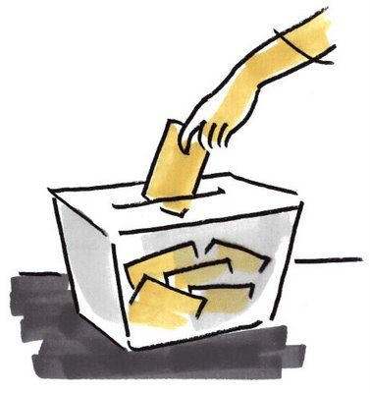

En la mesa electoral de unas votaciones se han escrutado 425 votos del total de 869 votos. ¿Cuántos votos faltan por contar?

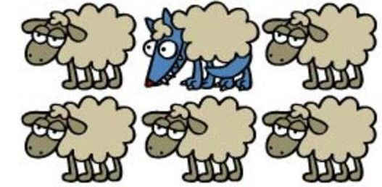

Un pastor tiene un rebaño de 369 ovejas, pero ha contado las que hay en el redil y sólo tiene 347. ¿Cuántas ovejas faltan?

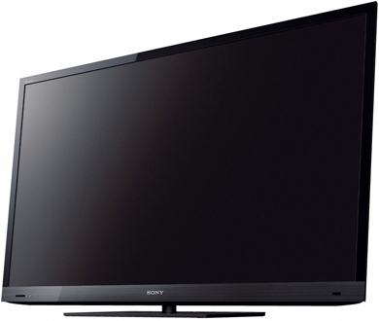

Tenía 548 euros, y al comprar una televisión me he gastado 320 euros. ¿Cuántos euros me quedan?

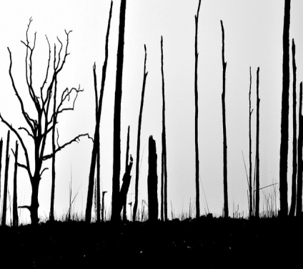

Un incendio ha quemado un bosque en el que había 857 árboles. Al volver a contar los árboles del bosque , se han encontrado sólo 124 árboles vivos. ¿Cuántos árboles se han quemado?

C:\Program Files (x86)\Microsoft Office\MEDIA\CAGCAT10\j0285360.wmf

Una fábrica tenía 376 trabajadores, y con la crisis han despedido a trabajadores. En la actualidad hay 346 trabajadores. ¿Cuántos trabajadores han despedido?

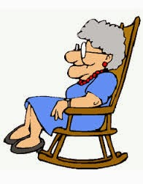

Una viuda tenía el año pasado una pensión 470 euros, y este año cobra 482 euros. ¿Cuánto le ha subido la pensión?

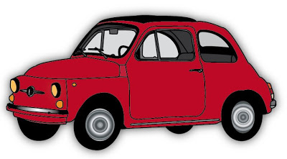De Barbastro a Madrid hay 458 kilómetros, si he hecho una parada para descansar, y ya he recorrido 236 kilómetros, ¿Cuántos kilómetros me quedan por recorrer?

En el recibo de la calefacción he pagado este mes 236 euros, y el mes pasado pagué 112 euros. ¿Cuántos euros más he pagado este mes que el mes pasado?